Aktywność ekonomiczna ludności w województwie małopolskim – 3 kwartał 2023 r.
57,0%
Współczynnik aktywności zawodowej osób w wieku
15–89 lat

Według Badania Aktywności Ekonomicznej Ludności (BAEL) w trzecim kwartale 2023 r., odnotowano wzrost liczby osób aktywnych zawodowo. Zmniejszyła się zbiorowość osób bezrobotnych i biernych zawodowo. Zarówno współczynnik aktywości zawodowej, jak i stopa bezrobocia były niższe od krajowej.

Aktywność ekonomiczna ludności
Liczba osób aktywnych zawodowo zwiększyła się zarówno w ujęciu rocznym, jak i w stosunku do poprzedniego kwartału

Według Badania Aktywności Ekonomicznej Ludności (BAEL) w trzecim kwartale 2023 r. liczba ludności w wieku 15–89 lat wyniosła, podobnie jak w poprzednim kwartale – 2621 tys. osób, tj. o 1 tys. więcej w odniesieniu do analogicznego okresu poprzedniego roku. Zbiorowość osób aktywnych zawodowo liczyła 1493 tys., co oznacza wzrost w ujęciu rocznym o 5 tys., a w stosunku do poprzedniego kwartału o 19 tys. osób. Aktywni zawodowo stanowili 57,0% ogólnej liczby ludności w wieku 15–89 lat. W omawianej grupie przeważali mężczyźni (53,2%) oraz mieszkańcy miast (51,1%). Wśród osób aktywnych zawodowo odsetek pracujących wyniósł 97,9%, co oznacza wzrost w ujęciu rocznym, jak i kwartalnym odpowiednio o 0,7 p. proc. i 0,1 p. proc.
Grupa biernych zawodowo, w omawianym kwartale wyniosła 1128 tys., tj. 43,0% ogółu osób w wieku 15–89 lat, co oznacza spadek w odniesieniu do ubiegłego roku, jak i poprzedniego kwartału o 4 tys. i o 19 tys. osób. Wśród biernych zawodowo przeważały kobiety (58,9%) i mieszkańcy wsi (57,0%).

Wykres 1. Zmiany na rynku pracy w 3 kwartale 2023 r.
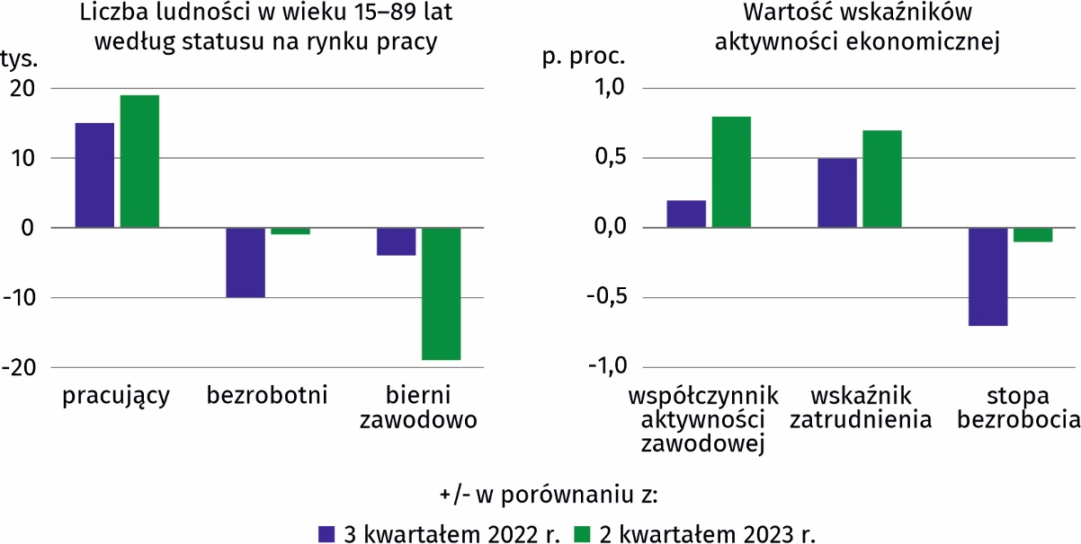
W trzecim kwartale 2023 r. zmniejszył się wskaźnik obciążenia pracujących osobami niepracującymi. Na 1000 pracujących przypadało 794 osoby bezrobotne i bierne zawodowo, tj. mniej o 18 osób w ujęciu rocznym i 24 osoby mniej niż w poprzednim kwartale.
Na 1000 pracujących przypadało 794 osoby niepracujące, tj. o 18 osób mniej niż przed rokiem

Na 100 pracujących mężczyzn przypadało 60 biernych zawodowo (59 w analogicznym okresie poprzedniego roku i 62 w poprzednim kwartale), natomiast na 100 pracujących kobiet przypadało 97 biernych zawodowo (101 przed rokiem i 100 w poprzednim kwartale).

Wykres 2. Współczynnik aktywności zawodowej
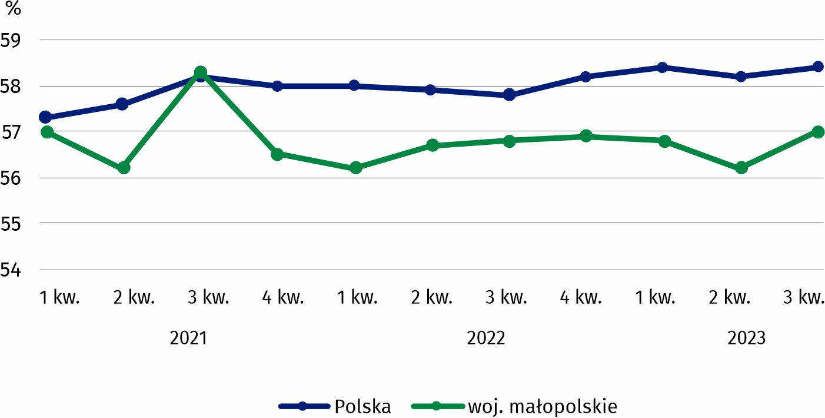
Współczynnik aktywności zawodowej wyniósł w omawianym okresie 57,0%, co oznacza wzrost o 0,2 p. proc. w ujęciu rocznym i 0,8 p. proc. w porównaniu z poprzednim kwartałem. Wśród mężczyzn wyniósł on 63,1% (o 11,8 p. proc. więcej niż u kobiet), a wśród mieszkańców miast – 61,1% (o 7,9 p. proc. więcej niż na wsi). Najwyższą wartość współczynnika aktywności zawodowej odnotowano w grupie wiekowej 25–34 lata (90,9%), a najniższą (24,5%) w grupie osób 55–89 lat. Najwyższą wartość omawianego współczynnika zaobserwowano wśród osób z wykształceniem wyższym (80,9%), a najniższą u osób z wykształceniem gimnazjalnym i niższym (9,3%).
W omawianym okresie odnotowano wzrost współczynnika aktywności zawodowej

Pracujący
Zwiększyła się zbiorowość osób pracujących, w której przeważali mężczyźni i mieszkańcy miast
Zbiorowość osób pracujących w wieku 15–89 lat liczyła 1461 tys. i zwiększyła się o 15 tys. (o 1,0%) w ujęciu rocznym i o 19 tys. (o 1,3%) w porównaniu z poprzednim kwartałem. Osoby pracujące stanowiły 55,7% ogółu populacji w wieku 15–89 lat, co oznacza wzrost w relacji zarówno do poprzedniego roku, jak i kwartału odpowiednio o 0,5 p. proc. i 0,7 p. proc. W trzecim kwartale br. w grupie pracujących przeważali mężczyźni (776 tys., tj. 53,1% ogólnej liczby osób pracujących) oraz mieszkańcy miast (744 tys., tj. 50,9%).
Liczba pracujących mężczyzn zmniejszyła się w ujęciu rocznym (o 0,3%), a wzrosła w porównaniu z poprzednim kwartałem (o 0,6%). Podobną sytuację odnotowano wśród pracujących mieszkańców wsi, których liczba zmniejszyła się w stosunku do poprzedniego roku (o 2,2%), a wzrosła w porównaniu z poprzednim kwartałem (o 3,9%).
Liczba pracujących kobiet wzrosła zarówno w ujęciu rocznym, jak i kwartalnym (odpowiednio o 2,5% i 2,1%). Pracujących mieszkańców miast było więcej w porównaniu z analogicznym okresu poprzedniego roku (o 4,2%) i mniej w odniesieniu do poprzedniego kwartału (o 0,9%).
Na 100 pracujących mężczyzn przypadało, podobnie jak przed rokiem – 62 niepracujących mężczyzn, a wśród kobiet wskaźnik ten wyniósł 99 (104 rok wcześniej). W miastach na 100 pracujących przypadało 68 niepracujących (przed rokiem 75), a na obszarach wiejskich 91 osób niepracujących (87 rok wcześniej).
Według grup zawodów, wśród osób pracujących, największą zbiorowość tworzyli specjaliści – 456 tys. osób, a najmniejszą pracownicy wykonujący prace proste – 54 tys. osób. Najwyższy przyrost liczby pracujących w ciągu roku odnotowano w grupie rolników, ogrodników, leśników i rybaków (o 31,0%), a największy spadek wystąpił w grupie operatorów i monterów maszyn i urządzeń (o 10,3%). W relacji do poprzedniego kwartału największy przyrost liczby pracujących zanotowano w grupie techników i innego średniego personelu (o 17,7%), a największy spadek wśród pracowników biurowych (o 23,7%).
Spośród ogółu pracujących, 1205 tys. (tj. 82,5%) stanowiły osoby, które w badanym tygodniu przepracowały 40 godzin i więcej, a ich liczba zwiększyła się zarówno w ujęciu rocznym (o 2,1%), jak i w stosunku do poprzedniego kwartału (o 6,2%). W niepełnym wymiarze czasu pracy pracowało 111 tys. osób (tj. 7,6 % ogólnej liczby osób pracujących), co oznacza spadek w ujęciu rocznym o 7 tys. (tj. 5,9%), a w porównaniu z drugim kwartałem br. o 134 tys. osób (tj. 54,7%).
Pracujących, którzy posiadali pracę, ale w badanym tygodniu jej nie wykonywali było 145 tys., tj. o 38 tys. (35,5%) więcej niż w analogicznym okresie 2022 r. i o 84 tys. (137,7%) więcej niż w poprzednim kwartale.

Wykres 3. Wskaźnik zatrudnienia
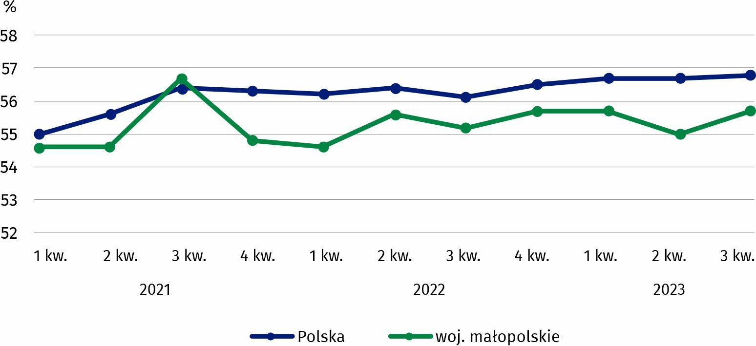
W omawianym okresie wskaźnik zatrudnienia, czyli udział pracujących w ogólnej liczbie ludności w wieku 15–89 lat wyniósł 55,7%, co oznacza wzrost zarówno w odniesieniu do poprzedniego roku, jak i kwartału (o 0,5 p. proc. i 0,7 p. proc.). Wskaźnik zatrudnienia był wyższy wśród mężczyzn – 61,6% i mieszkańców miast – 59,6% (50,3% wśród kobiet i 52,2% wśród mieszkańców wsi). Najwyższy wskaźnik zatrudnienia odnotowano w grupie wiekowej 25–34 lata – 88,4% oraz u osób z wykształceniem wyższym – 80,2%.
Wzrósł wskaźnik zatrudnienia w stosunku do poprzedniego roku, jak i kwartału
W trzecim kwartale br., podobnie jak w poprzednich kwartałach, zatrudnionych w sektorze prywatnym było ponad dwukrotnie więcej niż w sektorze publicznym. Z ogólnej liczby zatrudnionych (1196 tys. osób) – 68,7% stanowili pracownicy sektora prywatnego (822 tys.) wobec 374 tys. osób (tj. 31,3%) zatrudnionych w sektorze publicznym. Pracę na czas nieokreślony (stałą) wykonywało 87,0% zatrudnionych, natomiast pracodawcy i pracujący na własny rachunek (263 tys. osób) stanowili 18,0% ogólnej liczby pracujących.

Bezrobotni
Liczba osób bezrobotnych zmniejszyła się w ujęciu rocznym o 23,8%
W trzecim kwartale 2023 r. zmniejszyła się populacja osób bezrobotnych w wieku 15–74 lata. Bezrobotni, których było 32 tys., stanowili 2,1% ogółu osób aktywnych zawodowo. Spadek liczby osób bezrobotnych był wyższy w ujęciu rocznym i wyniósł 10 tys. osób (tj. 23,8%), a w relacji do poprzedniego kwartału liczba osób bezrobotnych zmniejszyła się o 1 tys. (tj. 3,0%).
W omawianym okresie w grupie osób bezrobotnych przeważali mężczyźni oraz mieszkańcy miast, stanowiąc odpowiednio 59,4% i 62,5% ogółu osób bezrobotnych. W porównaniu z analogicznym okresem poprzedniego roku zmniejszyła się zarówno liczba bezrobotnych mężczyzn jak i kobiet (o 24,0% i 18,8%). Znacząco spadła również liczba bezrobotnych mieszkańców wsi (o 47,8%), a liczba bezrobotnych w miastach wzrosła (o 5,3%).
W relacji do poprzedniego kwartału powiększyła się grupa bezrobotnych mężczyzn (o 35,7%), a zmniejszyła zbiorowość bezrobotnych kobiet (o 31,6%).
Wśród mieszkańców miast odnotowano znaczący wzrost liczby osób bezrobotnych (o 42,9%), zmniejszyła się natomiast liczebność bezrobotnych mieszańców wsi (o 36,8%).
Najwyższy odsetek bezrobotnych notowano w grupie wiekowej 25–34 lata (tj. 34,4% ogółu bezrobotnych) oraz wśród osób z wykształceniem zasadniczym zawodowym, którzy stanowili połowę ogólnej liczby bezrobotnych.

Wykres 4. Stopa bezrobocia
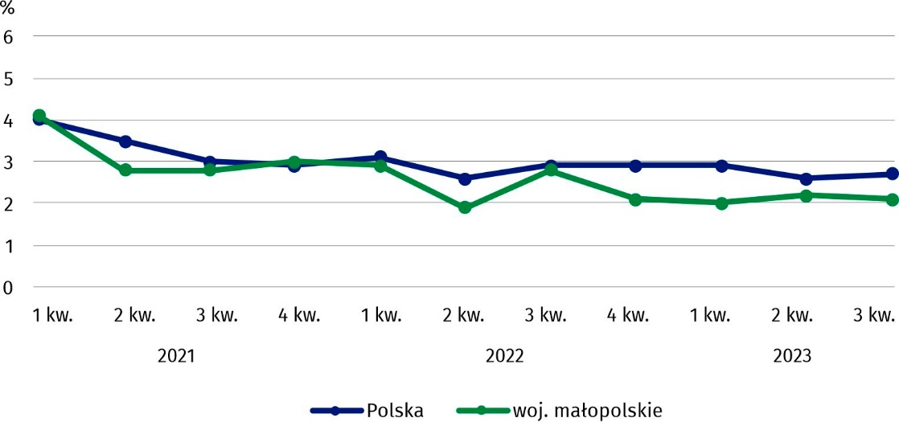
Stopa bezrobocia w województwie małopolskim wyniosła 2,1% i była niższa od krajowej o 0,6 p. proc. W trzecim kwartale br. niższą stopę bezrobocia niż województwo małopolskie miały trzy województwa (zachodniopomorskie – 1,4%, lubuskie – 1,8% i podlaskie – 2,0%). Najwyższą wartość tego wskaźnika zanotowano w województwie kujawsko–pomorskim (4,0%).
Spośród bezrobotnych, podobnie jak w omawianych wcześniejszych okresach, najliczniejszą grupę (tj. 43,8%) stanowiły osoby, które straciły pracę. Odsetek bezrobotnych powracających do pracy wyniósł 31,3%, a bezrobotnych, którzy zrezygnowali z pracy – 15,6%. Bezrobotni podejmujący pracę po raz pierwszy stanowili 9,4% ogółu osób bezrobotnych.
Skrócił się czas przeciętnego poszukiwania pracy przez osoby bezrobotne do 8,5 miesiąca
Przeciętny czas poszukiwania pracy przez osoby bezrobotne wyniósł 8,5 miesiąca i skrócił się w ujęciu rocznym o 2,1 miesiąca, a w odniesieniu do poprzedniego kwartału o 0,6 miesiąca. W trzecim kwartale br. krócej pracy poszukiwały kobiety (4,3 miesiąca) oraz mieszkańcy miast (7,4 miesiąca), a dłużej mężczyźni (11,4 miesiąca) i mieszkańcy wsi (10,5 miesiąca).

Bierni zawodowo
Grupa biernych zawodowo w omawianym kwartale liczyła 1128 tys. osób i stanowiła 43,0% ogólnej liczby ludności w wieku 15–89 lat (43,2% rok wcześniej). Omawiana populacja zmniejszyła się zarówno w ujęciu rocznym (o 0,4%), jak i w porównaniu z poprzednim kwartałem (o 1,7%). Wśród osób biernych zawodowo, podobnie jak przed rokiem i w poprzednim kwartale, przeważały kobiety (58,9%) oraz mieszkańcy wsi (57,0%).
W populacji biernych zawodowo dominowały osoby w grupie wiekowej 55–89 lat, których w analizowanym okresie było 722 tys., (tj. 64,0%) i osoby z wykształceniem gimnazjalnym i niższym – 312 tys. (tj. 27,7%). Z ogółu zbiorowości 15–89 lat – 35,8% stanowiły osoby w wieku produkcyjnym, a 67,9% osoby w wieku powyżej 50 lat.
Zbiorowość osób biernych zawodowo w wieku 15–74 lata, według badania BAEL w trzecim kwartale 2023 r. liczyła 925 tys. i zmniejszyła w stosunku do ubiegłego roku o 7 tys. osób (tj. 0,8%), a w porównaniu z poprzednim kwartałem o 32 tys. (tj. 3,3%). Osoby, które nie poszukiwały pracy stanowiły 99,8% (923 tys.) badanej zbiorowości.
Liczba osób nieposzukujących pracy zmniejszyła się zarówno w relacji do poprzedniego roku jak i kwartału odpowiednio o 7 tys. i 31 tys. (tj. 0,8% i 3,2%). Blisko połowa (tj. 47,5%) omawianej grupy nie poszukiwała pracy z uwagi na pobieraną emeryturę. Najmniejszy odsetek (tj. 0,2%) stanowiły osoby zniechęcone bezskutecznością poszukiwań pracy.

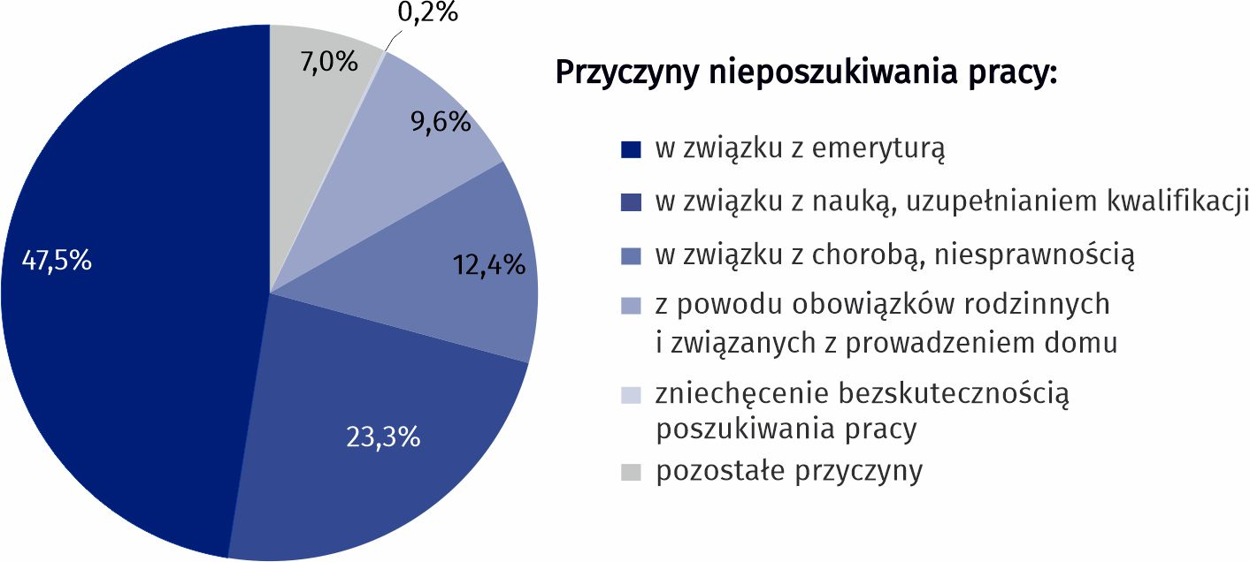
Wykres 5. Struktura biernych zawodowo nieposzukujących pracy według przyczyn w 3 kwartale 2023 r.

WYSZCZEGÓLNIENIE  a – 3 kwartał 2022 r.  b – 2 kwartał 2023 r.  c – 3 kwartał 2023 r. |  | Ogółem | Aktywni zawodowo |  |  | Bierni zawo-dowo | Współ-czynnik aktyw-ności zawo-dowej | Wskaźnik zatrudnienia | Stopa bezro-bocia
 |  | Ogółem | razem | pracujący | bezro-botni¹
 |  | w tysiącach |  |  |  |  | w %
OGÓŁEM | a | 2620 | 1488 | 1446 | 42 | 1132 | 56,8 | 55,2 | 2,8
OGÓŁEM | b | 2621 | 1474 | 1442 | 33 | 1147 | 56,2 | 55,0 | 2,2
OGÓŁEM | c | 2621 | 1493 | 1461 | 32 | 1128 | 57,0 | 55,7 | 2,1
Mężczyźni | a | 1259 | 804 | 778 | 25 | 456 | 63,9 | 61,8 | 3,1
Mężczyźni | b | 1260 | 785 | 771 | 14 | 475 | 62,3 | 61,2 | 1,8
Mężczyźni | c | 1260 | 795 | 776 | 19 | 465 | 63,1 | 61,6 | 2,4
Kobiety | a | 1360 | 684 | 668 | 16 | 676 | 50,3 | 49,1 | 2,3
Kobiety | b | 1361 | 689 | 671 | 19 | 672 | 50,6 | 49,3 | 2,8
Kobiety | c | 1361 | 698 | 685 | 13 | 664 | 51,3 | 50,3 | 1,9
Miasta | a | 1249 | 732 | 714 | 19 | 516 | 58,6 | 57,2 | 2,6
Miasta | b | 1248 | 765 | 751 | 14 | 483 | 61,3 | 60,2 | 1,8
Miasta | c | 1248 | 763 | 744 | 20 | 485 | 61,1 | 59,6 | 2,6
Wieś | a | 1371 | 756 | 733 | 23 | 615 | 55,1 | 53,5 | 3,0
Wieś | b | 1373 | 709 | 690 | 19 | 664 | 51,6 | 50,3 | 2,7
Wieś | c | 1373 | 730 | 717 | 12 | 643 | 53,2 | 52,2 | 1,6
Tablica 1. Aktywność ekonomiczna ludności w wieku 15–89 lat
1 W wieku 15–74 lata.

Tablica 1. Aktywność ekonomiczna ludności w wieku 15–89 lat (dok.)
1 W wieku 15–74 lata. 2 Mężczyźni w wieku 18–64 lata, kobiety w wieku 18–59 lat.

WYSZCZEGÓLNIENIE  a – 3 kwartał 2022 r.  b – 2 kwartał 2023 r.  c – 3 kwartał 2023 r. |  | Ogółem | Aktywni zawodowo |  |  | Bierni zawo-dowo | Współ-czynnik aktyw-ności zawo-dowej | Wskaźnik zatrudnienia | Stopa bezro-bocia
 |  | Ogółem | razem | pracujący | bezro-botni¹
 |  | w tysiącach |  |  |  |  | w %
Według wieku
15–24 lata | a | 309 | 88 | 80 | . | 221 | 28,5 | 25,9 | 9,1
15–24 lata | b | 309 | 90 | 80 | 11 | 218 | 29,1 | 25,9 | 12,2
15–24 lata | c | 309 | 88 | 81 | . | 220 | 28,5 | 26,2 | 9,1
25–34 | a | 433 | 387 | 374 | 13 | 46 | 89,4 | 86,4 | 3,4
25–34 | b | 405 | 342 | 336 | . | 63 | 84,4 | 83,0 | 1,8
25–34 | c | 430 | 391 | 380 | 11 | 39 | 90,9 | 88,4 | 2,8
35–44 | a | 501 | 435 | 427 | . | 65 | 86,8 | 85,2 | 1,8
35–44 | b | 525 | 440 | 432 | . | 84 | 83,8 | 82,3 | 1,8
35–44 | c | 500 | 438 | 434 | . | 62 | 87,6 | 86,8 | 0,9
45–54 | a | 442 | 355 | 345 | 10 | 87 | 80,3 | 78,1 | 2,8
45–54 | b | 463 | 379 | 372 | . | 84 | 81,9 | 80,3 | 1,8
45–54 | c | 426 | 341 | 336 | . | 85 | 80,0 | 78,9 | 1,5
55–89 lat | a | 936 | 223 | 220 | . | 713 | 23,8 | 23,5 | 1,3
55–89 lat | b | 920 | 223 | 221 | . | 697 | 24,2 | 24,0 | 0,9
55–89 lat | c | 956 | 234 | 230 | . | 722 | 24,5 | 24,1 | 1,7
Wiek produkcyjny² | a | 1840 | 1427 | 1386 | 41 | 413 | 77,6 | 75,3 | 2,9
Wiek produkcyjny² | b | 1846 | 1411 | 1379 | 32 | 435 | 76,4 | 74,7 | 2,3
Wiek produkcyjny² | c | 1836 | 1432 | 1400 | 32 | 404 | 78,0 | 76,3 | 2,2
Według poziomu wykształcenia:
Wyższe | a | 751 | 600 | 593 | . | 151 | 79,9 | 79,0 | 1,2
Wyższe | b | 790 | 631 | 623 | . | 159 | 79,9 | 78,9 | 1,1
Wyższe | c | 845 | 684 | 678 | . | 161 | 80,9 | 80,2 | 1,0
Policealne i średnie zawodowe | a | 605 | 375 | 366 | . | 231 | 62,0 | 60,5 | 2,1
Policealne i średnie zawodowe | b | 615 | 344 | 334 | 11 | 271 | 55,9 | 54,3 | 3,2
Policealne i średnie zawodowe | c | 580 | 337 | 331 | . | 243 | 58,1 | 57,1 | 1,8
Średnie  ogólnokształcące | a | 215 | 117 | 110 | . | 98 | 54,4 | 51,2 | 5,1
Średnie  ogólnokształcące | b | 285 | 160 | 158 | . | 125 | 56,1 | 55,4 | 1,9
Średnie  ogólnokształcące | c | 280 | 161 | 160 | . | 119 | 57,5 | 57,1 | 1,2
Zasadnicze zawodowe | a | 662 | 356 | 338 | 17 | 306 | 53,8 | 51,1 | 4,8
Zasadnicze zawodowe | b | 587 | 303 | 298 | . | 283 | 51,6 | 50,8 | 2,0
Zasadnicze zawodowe | c | 572 | 279 | 263 | 16 | 294 | 48,8 | 46,0 | 5,7
Gimnazjalne i niższe | a | 386 | 41 | 38 | . | 345 | 10,6 | 9,8 | 7,3
Gimnazjalne i niższe | b | 345 | 35 | 29 | . | 309 | 10,1 | 8,4 | 17,1
Gimnazjalne i niższe | c | 344 | 32 | 30 | . | 312 | 9,3 | 8,7 | 6,3
Uwaga. Sumy niektórych danych mogą być różne od wielkości „ogółem”. Wynika to z zaokrągleń dokonywanych przy uogólnianiu wyników badania. W przypadku, gdy liczby po uogólnieniu wyników z próby wynoszą poniżej 10 tys., zostały zastąpione znakiem kropki („.”). Oznacza to, że konkretna wartość nie może być udostępniona ze względu na wysoki losowy błąd próby.
W przypadku cytowania danych Głównego Urzędu Statystycznego prosimy o zamieszczenie informacji: „Źródło danych GUS”, a w przypadku publikowania obliczeń dokonanych na danych opublikowanych przez GUS prosimy o zamieszczenie informacji: „Opracowanie własne na podstawie danych GUS”.

Opracowanie merytoryczne:  Urząd Statystyczny w Krakowie  Dyrektor Agnieszka Szlubowska  Tel: 12 420 40 50 |  | Rozpowszechnianie:  Informatorium statystyczne  Tel: 12 361 01 51
  krakow.stat.gov.pl |   @Krakow_STAT |  |   @uskrk
Powiązane opracowania
Zeszyt metodologiczny. Badanie Aktywności Ekonomicznej Ludności
Aktywność ekonomiczna ludności Polski – publikacja kwartalna
Pracujący, bezrobotni i bierni zawodowo (wyniki wstępne BAEL) – 3 kwartał 2023 roku
Temat dostępny w bazach danych
Dziedzinowe Bazy Wiedzy – Rynek pracy
Strateg → Obszary tematyczne → Rynek pracy
Bank Danych Lokalnych → Rynek pracy
Ważniejsze pojęcia dostępne w słowniku
Czas pracy według BAEL
Pracujący według BAEL
Bezrobotni według BAEL
Ludność aktywna zawodowo według BAEL

